Белорусский государственный технологический университет

Факультет информационных технологий

Кафедра программной инженерии

 Лабораторная работа 10

По дисциплине «Основы алгоритмизации и программирования»

На тему «Одномерные массивы»

Выполнила:

Студентка 1 курса 7 группы

Бабич Виолетта Станиславовна

Преподаватель: асс. Андронова М.В.

2023, Минск

|  |  |
| --- | --- |
| 2222222222 | 1. Все четные элементы целочисленного массива **K(n)** поместить в массив **L(n)**, а нечетные – в массив **М(n)**. Подсчитать количество тех и других.  2. Задан массив из **k** чисел. Сдвинуть элементы массива циклически на **n** позиций вправо. |

1. Все четные элементы целочисленного массива **K(n)** поместить в массив **L(n)**, а нечетные – в массив **М(n)**. Подсчитать количество тех и других.

#include <iostream>

#include <locale>

using namespace std;

int main()

{

setlocale(LC_ALL, "rus");

int K[500];

int n, odd = 0, even = 0, a = 0, b = 0;

cout << "Введите размер массива (<500) ";

cin >> n;

srand((unsigned)time(NULL));

for (int i = 0; i < n; i++) { //формируем массив рандомных чисел

K[i] = rand() % 99;

}

cout << "Исходный массив: ";

for (int i = 0; i < n; i++) { // выводим исходный массив для того, чтобы сравнить с результатом

cout << K[i] << " ";

}

cout << endl;

int L[500], M[500];

//Перебираем элементы массива и переписываем их в нужный нам массив

for (int i = 0; i < n; i++)

{

if (K[i] % 2 == 0)

{

L[a] = K[i];

odd++;

a++;

}

else

{

M[b] = K[i];

even++;

b++;

}

}

cout << "Чётные элементы массива: ";

for (int i = 0; i < a; i++) { // выводим массив четных чисел

cout << L[i] << " ";

}

cout << endl << "Количество чётных элементов: " << odd << endl;

cout << "Нечётные элементы массива: ";

for ( int i = 0; i < b; i++) { // выводим массив нечётных чисел

cout << M[i] << " ";

}

cout << endl << "Количество нечётных чисел: " << even << endl;

}

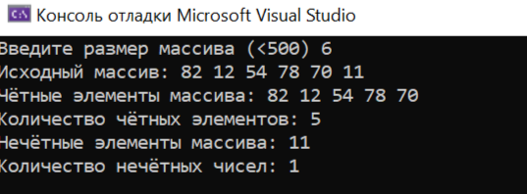

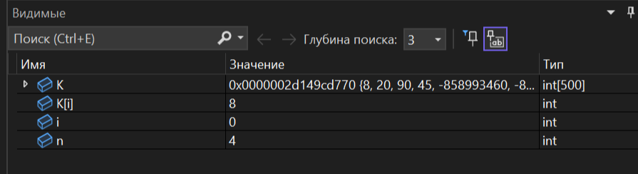

2. Задан массив из **k** чисел. Сдвинуть элементы массива циклически на **n** позиций вправо.

#include <iostream>

using namespace std;

//Вызываем функцию cyclicallyRotateRight для выполнения циклического сдвига

void cyclicallyRotateRight(int arr[], int size, int n) {

n = n % size; // Обработка случая, если n больше размера массива

int temp;

for (int i = 0; i < n; i++) {

//Во внутреннем цикле мы начинаем с последнего элемента массива и перемещаем каждый элемент на одну позицию вправо, перезаписывая его следующим элементом

temp = arr[size - 1];

for (int j = size - 1; j > 0; j--) {

arr[j] = arr[j - 1];

}

arr[0] = temp;

}

}

int main() {

setlocale(LC_ALL, "rus");

int k, n; // Размер массива и количество позиций сдвига

cout << "Введите размер массива: ";

cin >> k;

int* arr = new int[k];

cout << "Введите элементы массива: ";

for (int i = 0; i < k; i++) {

std::cin >> arr[i];

}

cout << "Введите количество позиций сдвига вправо: ";

cin >> n;

cyclicallyRotateRight(arr, k, n);

// Вывод массива после сдвига

cout << "Массив после сдвига: ";

for (int i = 0; i < k; i++) {

cout << arr[i] << " ";

}

delete[] arr; // Освобождение памяти, выделенной под массив

return 0;

}

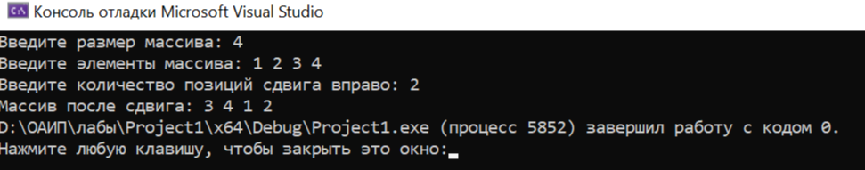

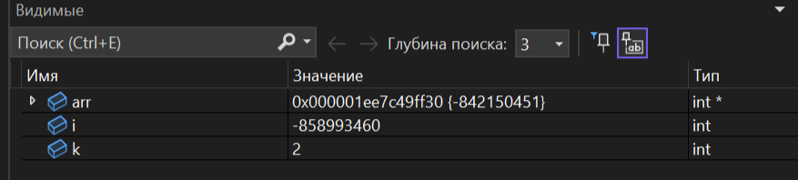

**Дополнительные задания**

1. Имеются результаты **n** ежедневных измерений количества выпавших осадков. За какую из недель (отрезок времени длиной 7 дней), считая с начала периода измерений, выпало наибольшее количество осадков?

#include <iostream>

#include <algorithm>

using namespace std;

int main()

{

setlocale(LC_ALL, "rus");

const int week = 7;

int n;

int res[week];

cout << "Введите результаты наблюдений за неделю: ";

//Вводим результаты исследования за неделю

for (int i = 0; i < 7; i++)

{

cin >> n;

res[i] = n;

}

//Находим max, подкдючая библиотеку algorithm

int* max = max_element(begin(res), end(res));

cout << "Максимальное значние осадков: " << *max;

}

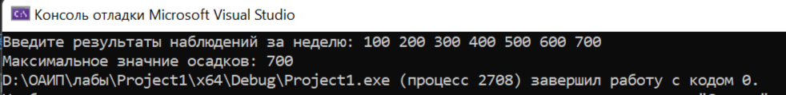

1. Подсчитать количество пар соседних элементов массива с одинаковыми значениями.

#include <iostream>

#include <algorithm>

using namespace std;

int main()

{

setlocale(LC_ALL, "rus");

int a[500];

int k, s = 0;

cout << "Введите размер массива (<500)" << endl;

cin >> k;

cout << "Введите элементы массива: ";

for (int i = 0; i < k; i++) { // Вводим значение массива

cin >> a[i];

}

//Перебираем пары элеметов

for (int i = 1; i < k; i++) {

if (a[i - 1] == a[i]) {

s += 1;

}

}

cout << "Количество пар " << s << endl;

}

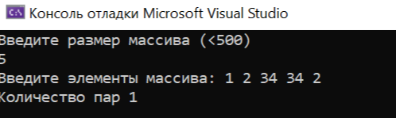

1. Найти в массиве наибольшее число подряд идущих одинаковых элементов.

#include <iostream>

#include <algorithm>

using namespace std;

int main()

{

setlocale(LC_ALL, "rus");

int a[500];

int k;

cout << "Введите размер массива (<500)" << endl;

cin >> k;

cout << "Введите элементы массива: ";

for (int i = 0; i < k; i++) { // Вводим значение массива

cin >> a[i];

}

int max = 1;

int c = 0;

//Цикл для проверки каждого элемента

for (int i = 0; i < k-1; i++) {

if (a[i] == a[i+1]) {

c++;

//Если эта последовательность чисел больше, то присваиваем максимуму данное значение последовательности

if (c > max) max = c;

else c = 1;

}

}

cout << "Наибольшее кол-во равных последовательных чисел: " << max << endl;

}

